Быть президентом: Максим Белянин

Источник: https://ros-advocat.ru/

Адвокатом он стал еще в школе – именно там одним из самых часто задаваемых ему учителями вопросов был: «Ты что – его адвокат?» Дело в том, что ему всегда было не всё равно, когда однокласснику незаслуженно ставили плохую оценку. Его не волновало, в каких он с ним отношениях, но вот допущенная несправедливость была словно красная тряпка для быка. После окончания юридического факультета на его первом сотовом телефоне Nokia 3410 был заведен будильник на 11 ноября 2004 г. с записью «Можно сдавать». Это была дата появления двухлетнего стажа по юридической специальности, что позволяло подать документы для сдачи экзамена на присвоение статуса адвоката. Экзамен «на адвоката» сдал.
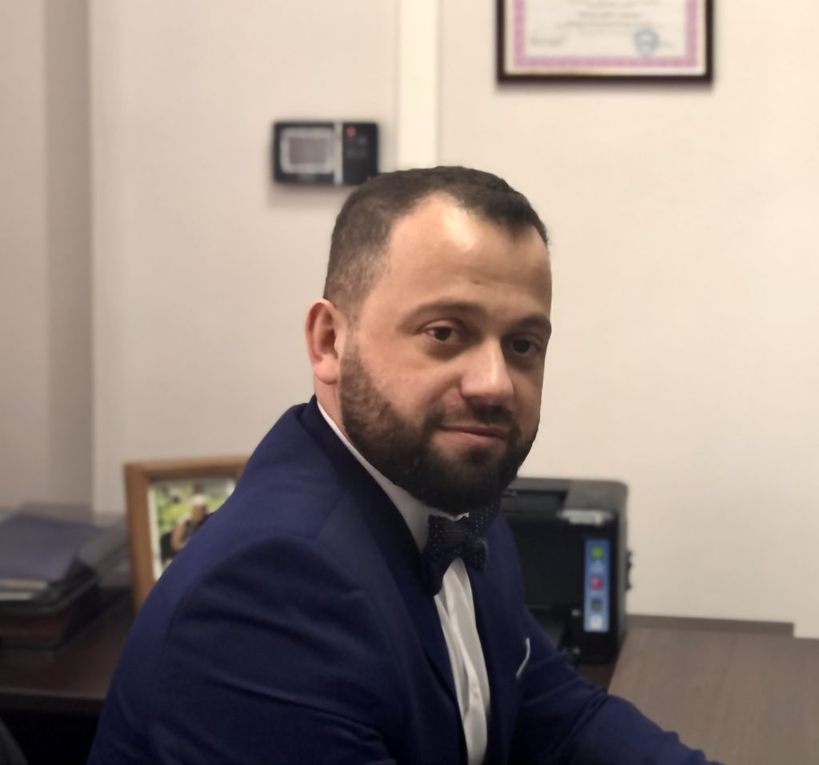

– Максим Владимирович, в День адвокатуры, 31 мая, Вы будете отмечать какой праздник – профессиональный или свое 40-летие?
– Как-то так сложилось, что я никогда не любил праздновать день рождения. Придя в профессию и узнав, что эта дата является Днем адвокатуры, я даже обрадовался – у меня появился реальный повод для праздника.
У нас в палате вот уже четыре года по выходным проводится «майская учеба», которая выпадала на День адвокатуры, либо организуем адвокатский бал к нашему празднику, и он, бывало, выпадал на 31 мая, поэтому личный праздник всегда на втором плане.
Говорят, 40 лет мужчины не отмечают, но, может, назло условностям устрою в этот раз праздник и себе.
– Любое интервью с адвокатом для адвокатов должно содержать ответ на вопрос, как Вы пришли в профессию и почему сделали этот выбор…
– Бывают такие моменты, когда ты вроде делаешь выбор, но на самом деле выбора нет. Я не хочу сказать, что у меня не было альтернативы, но постоянно пазлы складывались и вели меня в адвокатуру. Это и интересы в школе, и мой характер, и поступление в институт, и работа помощником в Сахалинском областном суде, где я получил два года стажа по юридической специальности. На Сахалине не развит институт стажировки в адвокатских образованиях, поэтому пришлось зарабатывать стаж. Но это был хороший опыт, тем более что я был помощником председателя коллегии по уголовным делам и в большей степени, чем другие помощники судей, занимался вопросами, связанными с присяжными заседателями. Присутствовал на процессах, анализировал действия защитников, домысливал, что они могли еще сделать, а чего делать не стоило ни в коем случае… Естественно, это помимо прямых обязанностей помощника судьи.
Два года стажа были получены, «будильник прозвенел», пришло время сдавать экзамен. Вячеслав Михайлович Жигалов, президент палаты, задал мне, по всей видимости, риторический вопрос: «А с чего Вы взяли, что адвокатура в Вас нуждается?» Тогда вопрос меня озадачил. Теперь понимаю, что нужно думать не только о том, чем тебе может быть полезна корпорация, но и о том, как ты можешь послужить ей.
Экзамен я сдал.
Выбор адвокатского образования на тот момент для меня был прост. Прямо сказать, не было на Сахалине привлекательных адвокатских образований, которые могли что-то дать молодому адвокату, а не просто получать от него ежемесячные взносы.
Я принял решение учредить адвокатский кабинет: не надо никого ни о чем просить, работаешь самостоятельно, сам разбираешься в нюансах отчетности и налогообложения. Часто читаю, как кто-то из адвокатов благодарит своего наставника, какого-нибудь уважаемого адвоката, но мне в этом плане некому сказать «спасибо». Не потому, что я такой неблагодарный, просто у меня наставника не было.
Потребность получить некоторые ответы от старших коллег, разумеется, была. Тогда пришла в голову идея собираться с коллегами небольшим кругом. Правда, без «застолья» коллеги собираться не спешили, поэтому я организовывал обмен опытом в небольших ресторанчиках нашего города, где мы с опытными «старшими товарищами» хорошо и с пользой проводили время. В отсутствие мероприятий по повышению квалификации, школы молодого адвоката, вебинаров получать знания и обобщать практику приходилось вот таким способом.
Безусловно, сказывалась и удаленность от столицы. С появлением и внедрением новых технологий ощущение, что «Москва далеко», начало исчезать, но в психологии островного жителя всё равно остается оторванность от материка, от корпорации. На материке больше возможностей, там чаще учатся. Поэтому наша «майская учеба» собирает большое количество коллег: адвокатам приятно, когда лекторы, совершившие многочасовой перелет, уделяют нам свое время, делятся знаниями, рассказывают о каких-то новых тенденциях.
– Вы практикующий президент. По-моему, нужно ввести ограничение права президента палаты заниматься адвокатской практикой, в первую очередь участвовать в судебных заседаниях. Аргументов, на мой взгляд, более чем достаточно. Чтобы исключить вероятность использования должности в личных профессиональных целях, чтобы не создавать рисков для адвокатского сообщества, президент которого становится уязвим, например, для судебного пристава. Чтобы не возникало стеснения для адвоката, когда в качестве оппонента по делу он сталкивается со своим президентом. И, наконец, мое эстетическое чувство будет задето, если я увижу президента палаты в очереди в канцелярию и многочасовом ожидании в коридоре суда. Да и потраченное впустую время, оплаченное, кстати, адвокатами, лучше использовать в интересах палаты. Но у Вас иная точка зрения?
– На мой взгляд, президент палаты – прежде всего адвокат. Непрактикующий президент теряет авторитет, да и зачем тогда условие, что на этом посту должен быть адвокат? Тогда был бы более эффективен топ-менеджер со своим образованием и опытом.
Что касается предположения об использовании должности в личных профессиональных целях, то не вижу, как это можно сделать. Пригрозить дисциплинарным производством? Это злоупотребление, а я говорю о большинстве президентов палат, которые достойно исполняют свои обязанности и при этом не менее постоянно практикуют. В последнее время из разных палат доходит всё больше информации о положительных результатах адвокатской практики их президентов.
Например, я строю свою адвокатскую практику с таким расчетом, чтобы успевать выполнять свои президентские обязанности. Никто не контролирует рабочее время президента палаты, никто не проверяет, работаю ли я как президент утром, днем или поздно вечером, например, разбираясь в дисциплинарном проступке, а порой и ночью, чтобы иметь возможность посоветоваться с московскими коллегами (у нас большая разница во времени).
Если президент успевает выполнять все свои обязанности, то он должен практиковать. Президенту оплачивается не время нахождения в президентском кабинете, а выполнение задач, возложенных на него.
Ну и про Ваше эстетическое чувство, приставов и канцелярии: президент и в очереди в канцелярию может вести себя достойно, а может пользоваться новыми технологиями и не стоять в очереди для отправки в суд документов, да и в ожидании процесса можно делать много полезного. У меня нет представления, что президент палаты – это какой-то чиновник, этакий «чистоплюй в белых перчатках», мне ближе образ Суворова, обедающего кашей вместе с солдатами.
– Насколько известно, Ваше появление на посту президента не было «запрограммированным». Это для меня опровергает пропагандистский штамп о несменяемости власти в адвокатуре. С чем приходится столкнуться адвокату, ставшему президентом без явно выраженной «партийной» поддержки? Ведь модель управления палатой благодаря нашему закону специфична? Кроме того, в разных регионах разная ситуация и разная управленческая традиция. Чем в этом плане интересен Сахалин?
– В первый раз, когда я пришел на общее собрание адвокатов, я выгладил костюм, галстук, всё как положено. Прихожу – а там спортивные олимпийки, шум-гам, ругань… У меня небольшой шок. Президиум на сцене – для меня какие-то недосягаемые авторитеты, так тогда казалось, а через 10 лет, не стремясь на эту сцену в президиум, я оказался на их месте, не совсем понимая, что и как предстоит делать.
Что оставалось? Делать то, что должен, что умеешь. Не всё получается, ведь на президентов палат не учат. Но коллеги, думаю, замечают изменения к лучшему, видят старания – так и зарабатываешь по малой толике уважение день ото дня.
В нашей палате адвокаты знали, что ни папы, ни мамы – президента палаты у меня нет, а вот коллеги на материке сначала пытались деликатно выяснить, как я стал президентом, кто меня «назначил»…
За время работы у меня сложилось мнение, что Совет палаты, собранный из авторитетных индивидуальностей, менее эффективен, чем команда единомышленников, которые в ответе перед собранием (конференцией) за свою работу.
При всеобщем голосовании за членов Совета вполне вероятна ситуация, когда Совет просто не сможет выполнять функции, возложенные на него нашим профильным законом. Один практикует, ему некогда на заседания ходить, другой просто «против», «вы всё не так делаете», третий решил придержать идеи улучшения палаты до своего президентства и т.д. Некоторые спросят: зачем же такие пойдут в Совет? Отвечу: статус, как бы то ни было, для многих имеет значение, позволяет добавить строчку на визитной карточке.
Мне более близка модель формирования Совета, когда адвокат приходит под конкретную задачу, которую ему интересно будет решать и которую он способен решить. Доверие членов палаты к Совету – это хорошо, но не должно быть невовлеченности коллег в проблемы адвокатуры. Образ мыслей «я практикую, а что происходит в Совете, да и в корпорации в целом, меня не волнует, лишь бы взносы не поднимали» может стать губительным. Ведь тогда всё решится без нашего участия.
– Давайте заглянем в будущее. На мой взгляд, Вас можно отнести к тем президентам палат, которых поправки в Закон об адвокатуре о третьем сроке, о выдвижении альтернативных кандидатур и о рейтинговом голосовании касаются в самом «чистом» виде. Я имею в виду, что Ваш второй срок – второй по-настоящему…
– Это в том случае, если я пойду на третий срок. Пока я для себя это не решил. Для меня слагаемые положительного ответа на вопрос о третьем сроке – поддержка коллег, ясное понимание, что я буду делать на этом посту дальше, и вместе с тем возможность сохранить адвокатскую практику.
Может быть, не зря исторически складывалось, что выборные руководящие должности ограничивались определенными сроками. В человеке происходят изменения, такая работа может сделать его более черствым, менее активным, равнодушным к интересным инициативам. Для себя я наметил несколько «маячков», по которым периодически проверяю, не стал ли я тем самым «драконом».
У меня появляются новые идеи, не связанные с креслом президента адвокатской палаты, поэтому президентство может стать неинтересным и отойти на второй или третий план.
– Какие Ваши шаги на посту президента палаты позволяют заверить адвокатов Сахалина, что корпорацию ожидает развитие, а не стагнация?
– Иногда для того, чтобы было развитие, а не стагнация, не обязательны ошеломляюще новые инициативы, а достаточно решить накопленные проблемы и «отшлифовать» то, что сейчас работает нормально, но может работать намного лучше.
– Сам я сторонник патерналистской, а не рыночной модели в адвокатуре. Обе модели есть за что критиковать. Рыночное равенство – за его формальность и иллюзорность, патерналистскую справедливость – за опасность субъективизма и «усмотренчества». Какой модели придерживаетесь Вы? И давайте сразу: сейчас Вам нет сорока, можете от лица молодых адвокатов заявить, что им не нужна адресная поддержка, потому что они готовы «сделать себя» без посторонней помощи?
– Патернализм, патерн – это от «отеческого». Когда я уже проработал какое-то время на посту президента, я был в Москве и встретился с адвокатом АПМО Виктором Васильевичем Паршуткиным, которого до этого пытался уговорить приехать на Сахалин с лекциями. Мы провели целый день за разговорами (я чуть не опоздал на самолет). Удивительный, интересный человек и адвокат, много говорили о присяжных, и вот среди беседы Виктор Васильевич как-то резко замолчал изадумался. «Будь как отец коллегам, хотя нет – никак по возрасту не получается… Ну постарайся тогда быть как старший брат».
Как мне теперь кажется, ни тот, ни другой вариант не получается. Не нуждаются молодые и не совсем молодые коллеги в какой-то адресной помощи, достаточно Советам выполнять то, что определено в нашем федеральном законе.
Молодой адвокат, если ему по духу близко наставничество, сможет найти себе «предмет для подражания» в адвокатском коллективе, а обладая определенной долей коммуникабельности, всегда попросит совета у опытных коллег. Если предпочитает коллективную работу – найдет ее в коллегии адвокатов или адвокатском бюро.
Если вы работаете с одними и теми же людьми, всё равно сложатся определенные личные отношения. Да, вы будете стараться быть объективным, но измерить эту объективность самому практически невозможно.
Законодательно закрепив автоматизированную систему распределения дел по назначению, разработчики этого закона, вероятно, исходили из презумпции недобросовестности адвокатов и органов адвокатского самоуправления. Хотя, скорее всего, дело в контроле финансовых средств, и борьба с «карманными адвокатами» их не интересует. Иначе в ст. 75 УПК РФ давно внесли бы поправки, и вопрос был бы решен.
Если нет доверия к тем, в чьих руках система, то принцип ее работы, будь она автоматизированная или патерналистская, уходит на второй план. Всё дело больше в доверии к Совету и президенту палаты: если доверия нет, то кажется, что и система работает «криво», и что обходится она дорого, и т.д. Так и с патерналистской справедливостью: стоит возникнуть недоверию со стороны коллег, как тут же начнет казаться, что кругом любимчики.
– Раз уж затронули возраст, скажите, молодой президент адвокатской палаты – это просто президент палаты молодого возраста или всё-таки нечто большее? Есть ли что-то (подходы к управлению, картина мира, идеология адвокатуры), что могло бы объединить таких, как Вы, в «клуб молодых президентов»?
– Возвращаясь к сказанному, еще раз подчеркну: молодые президенты просто обязаны практиковать, понимать, что президентство – это не навсегда, а потеря практики для карьеры адвоката может стать губительной.
Мне представляется, что молодой президент адвокатской палаты – это просто президент палаты молодого возраста со всеми плюсами и минусами этого самого возраста.
В «клубе молодых президентов» мы достаточно сильно отличаемся друг от друга, как, наверное, и все президенты в целом. Молодежь, например, бравирует, что мы «на ты» с новыми технологиями, за которыми будущее. Но вот у нас в палате вице-президент значительно старше меня, однако разбирается во всем новом точно уж не хуже, а может, и лучше, а есть «молодые», которые со своего гаджета последнего поколения электронную почту отправить не могут.
Идеология адвокатуры у молодых президентов разная. Кто-то ближе к бизнес-адвокатуре, а кто-то зачитывается «Правилами адвокатской профессии в России» А.Н. Маркова. Мы все разные, и в этом наши сила и слабость одновременно.

